Додаток № 3
До тендерної документації

ТЕХНІЧНЕ ЗАВДАННЯ

на закупівлю (код ДК 021:2015:45450000-6- Інші завершальні будівельні роботи) Поточний ремонт вхідної групи адміністративної будівлі з метою пристосування об’єкта для доступності маломобільних груп населення

ТЕХНІЧНІ, ЯКІСНІ ТА КІЛЬКІСНІ ХАРАКТЕРИСТИКИ ПРЕДМЕТА ЗАКУПІВЛІ

№  п.п. | Перелік основних  даних та вимог | Основні дані та вимоги
1 | 2 | 3
 | Предмет закупівлі | Поточний ремонт вхідної групи адміністративної будівлі з метою пристосування об’єкта для доступності маломобільних груп населення по вул. Прорізна, 2 (ДК 021:2015 – 45450000-6 – Інші завершальні будівельні роботи )
 | Назва та місцезнаходження об'єкту | Вхідна група адміністративної будівлі по вул. Прорізна, 2 в м. Києві.
 | Підстава для проведення робіт | Пристосування об’єкта для доступності маломобільних груп населення. Дефекти вхідних дверей та металопластикової конструкції тамбуру.
 | Вид будівництва | Поточний ремонт.
 | Дані про замовника | Національна рада України з питань телебачення і радіомовлення ,  розташована за адресою:  м. Київ, Прорізна, 2.
 | Джерело фінансування | Кошти державного бюджету України.
 | Стадійність проведення робіт | В одну стадію.
 | Дані про особливі умови ремонту | Визначається на стадії технічного обстеження об’єктів.
 | Обсяг послуг | Перелік послуг, зазначений у дефектних актах та кошторисній документації які додаються у цьому додатку
 | Строк виконання робіт | До 25.12.2023 року
 | Додаткові вимоги | Замовник надає можливість всім учасникам до кінцевого строку подання пропозицій ознайомитись з об’єктом Замовника, де буде відбуватися поточний ремонт з метою уточнення об’ємів робіт та з понеділка по п’ятницю з 10.00 до 16.00.

Загальні характеристики об’єктів, що потребують ремонту:
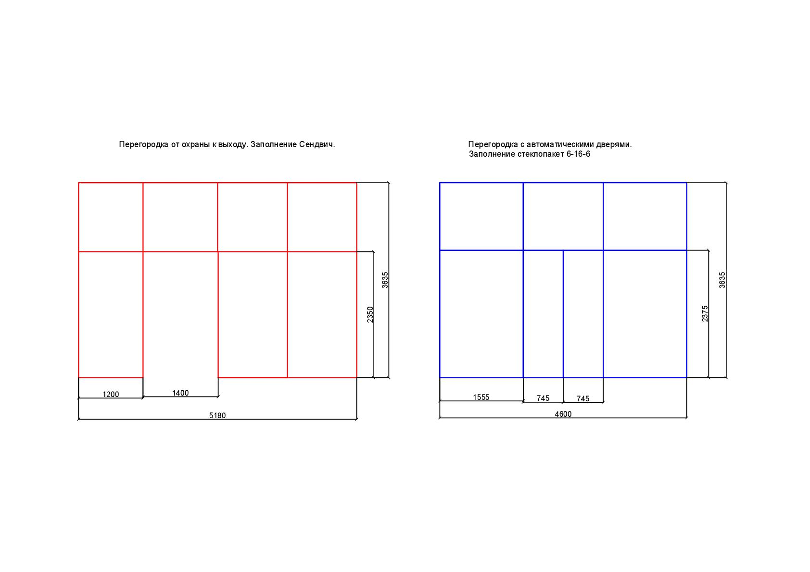

Загальний перелік послуг для вхідної групи :

- Технічне обстеження об’єкту.
- Створення дефектного акту після обстеження об’єктів.
- Розробка кошторисної документації.
- Дефектні акти та кошторисна документація мають бути погоджені з Замовником.
- Надання послуг з ремонту вхідної групи адміністративної будівлі у м. Києві по вул. Прорізна, 2 з урахуванням «Рекомендацій щодо пристосування об’єкта для маломобільних груп населення» (копія додається у цьому додатку) та розроблених дефектних актів та кошторисної документації на «поточний ремонт - ремонт тамбурной металопластикової конструкції» та дефектних актів та кошторисної документації на «поточний ремонт – вхідна група», що додаються у цьому додатку.
- Всі надані послуги мають відповідати ДБН України «Інклюзивність будівель та споруд», відповідати чинному законодавству, будівельним нормам та стандартам України.
- Всі роботи мають проводитись з дотриманням норм та правил пожежної безпеки, правил техніки безпеки при проведенні будівельних робіт.
- Перелік послуг, тип та якість матеріалів і обладнання, що будуть використані в процесі надання послуг мають бути не гіршими ніж зазначено в попередньо розроблених дефектних актах та кошторисній документації на «поточний ремонт - ремонт тамбурной металопластикової конструкції» та дефектних актах та кошторисній документації на «поточний ремонт – вхідна група», що додаються у цьому додатку.
- Колір профілей та сендвічпанелей, розміри, типи склопакетів, марка механізмів відкривання дверей та місця їх розташування мають бути попередньо погоджені з Замовником.

Додаткові умови

- Учасник повинен виконувати роботи, що передбачені в технічному завданні, з матеріалів, які повинні бути якісними та відповідати вимогам встановлених ДСТУ, ГОСТ, національних стандартів та чинному законодавству, про що учасник надає гарантійний лист у складі своєї тендерної пропозиції
- Учасники процедури закупівлі повинні надати в складі тендерних пропозицій документи, які підтверджують відповідність тендерних пропозицій учасників технічним, якісним, кількісним та іншим вимогам до предмету закупівлі. З цією метою, Учасники, до кінцевого строку подання тендерних пропозицій, надають, відповідно до своєї початкової ціни, наступні документи:
  - договірну ціну;
  - локальні кошториси;
- підсумкову відомість ресурсів
- Ціна тендерної пропозиції учасника процедури закупівлі (договірна ціна) формується на підставі вартості будівельних робіт, до складу якої включаються прямі, загальновиробничі та інші витрати на будівництво об’єкта, прибуток, кошти на покриття адміністративних витрат будівельних організацій, кошти на покриття додаткових витрат, пов’язаних з інфляційними процесами, кошти на сплату податків, зборів, обов’язкових платежів. Остаточною є цінова пропозиція Учасника із врахуванням всіх податків та зборів.
- Учасник повинен надати послуги, якість яких відповідає умовам чинного законодавства, нормативно-правовим актам з питань дотримання вимог санітарних норм та охорони навколишнього природного середовища (захисту довкілля).
- Усі матеріали та обладнання, що монтуються, повинні бути новими та такими, що не були у використанні, про що учасник надає гарантійний лист у складі своєї тендерної пропозиції.

ДЕФЕКТНИЙ АКТ
на поточний ремонт Вхідна група
Умови виконання робіт
Об'єми робіт
№  . | Найменування робіт і витрат | Одиниця  виміру | Кількість | Примітка
1 | 2 | 3 | 4 | 5
1 | Великий ремонт полотен вхідних дверей в будівлю | шт | 2
2 | Ремонт широких дверних коробок в кам'яних стінах із  зніманням полотен | шт | 1
3 | Ремонт порогів шириною ДО 150 ММ А | місць | 3
4 | Укріплення дверних та віконних коробоку без конопачення | шт | 2
5 | Монтаж приводу відчинення / зачинення / дверей | шт | 1

ДЕФЕКТНИЙ АКТ
на поточний ремонт Ремонт тамбурної металопластикової перегородки
Умови виконання робіт

№ | Найменування робіт і витрат | Одиниця  виміру | Кількість | Примітка
1 | 2 | 3 | 4 | 5
1 | Демонтаж конструкції тамбура | м2 | 21,32
2 | Монтаж алюмінієвої конструкції RAL 9016 (холодний)  5240x3635h з прорізом 1400x2350h із заповненням -  сендвіч-панель RAL. 9016 | м2 | 15,511
3 | Монтаж Алюмінієвої конструкції RAL. 9016 (холодний)  4600x36356 з автоматичними дверима, що  відчиняються по центру конструкції 1500х2350h;зі  склінням 4-16-4 (однокамерний скпопакет) | м2 | 16,721
Об’єми робіт
